記憶卡無法錄製，需完整格式化
如發生streamcenter無法辨別格式，導致記憶卡不能錄影，請依照以下步驟，來進行格式化。
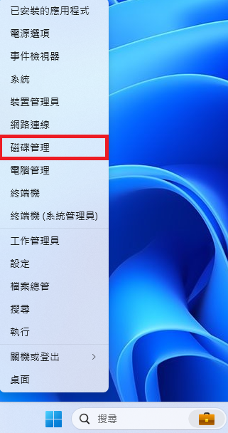
圖1.進入磁碟管理
對「開始」點選右建，並開啟磁碟管理如圖1所示。
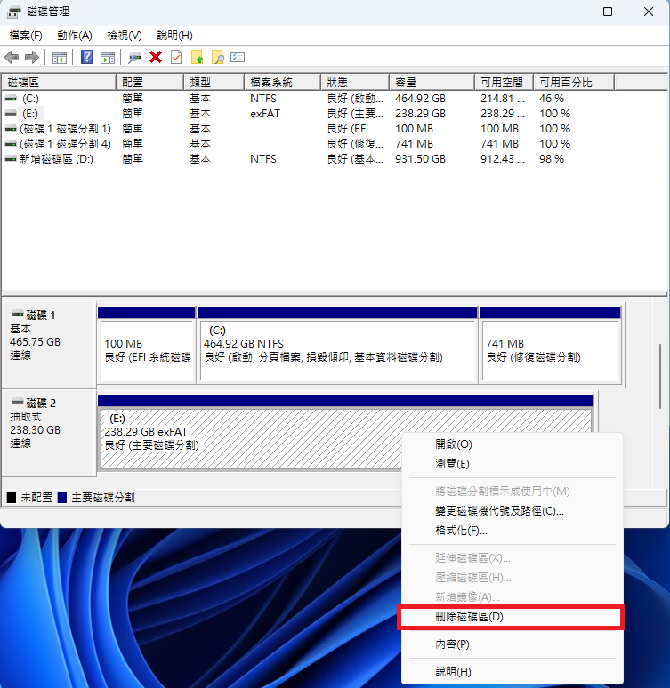
圖2.刪除記憶卡的磁碟區
移至下方將無法辨識的記憶卡，點選右建刪除磁碟如圖2所示。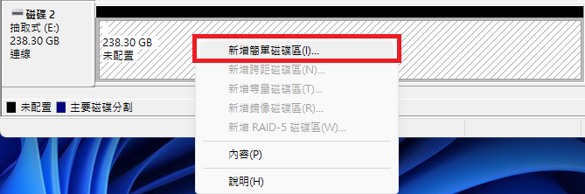
圖3.新增磁碟區
刪除完後可看到記憶卡是未配置階段，請點右鍵新增磁碟區如圖3所示。
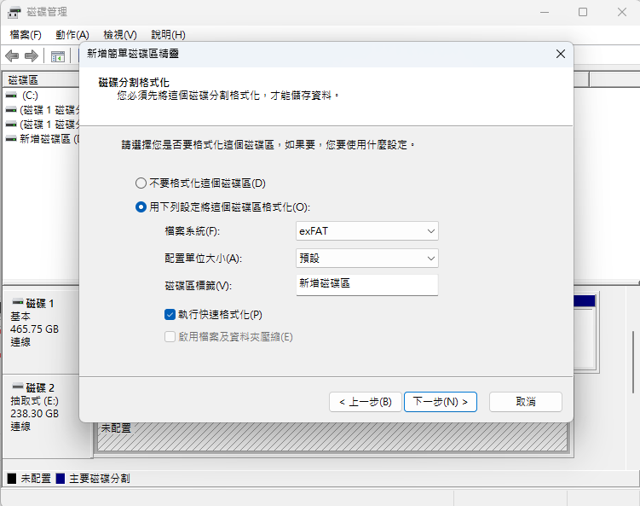
圖4.分割格式化
接著依照自身所需的功能進行配置，但切記檔案系統需要為exFAT/FAT32，設定完後按下下一步如圖4所示，即可完成格式化。

